Plan de pruebas de software

Sistema de Facturación y Ventas “FacVen”
Fecha: 06/10/2022

Tabla de contenido

Historial de Versiones 4
Información del Proyecto 4
Aprobaciones 4
Resumen Ejecutivo 5
Alcance de las Pruebas1 5
Elementos de Pruebas 5
Nuevas Funcionalidades a Probar 6
Pruebas de Regresión 6
Funcionalidades a No Probar 6
Enfoque de Pruebas (Estrategia) 6
Criterios de Aceptación o Rechazo 7
Criterios de Aceptación o Rechazo 7
Criterios de Suspensión 7
Criterios de Reanudación 7
Entregables 8
Recursos 8
Requerimientos de Entornos – Hardware 8
Requerimientos de Entornos – Software 8
Herramientas de Pruebas Requeridas 9
Personal 9
Entrenamiento 9
Planificación y Organización 10
Procedimientos para las Pruebas 10
Matriz de Responsabilidades 10
Cronograma 11
Premisas 13
Dependencias y Riesgos 14
Referencias 15
Glosario 15

Historial de versiones
Fecha | Versión | Autor | Organización | Descripción
06/10/2022 | 0.1 | Marcos Aranda | Duoc Uc | Se comienza el plan de plantilla

Información del proyecto
Empresa / Organización | supermercados Oriente S.A
Proyecto | FacVen
Fecha de preparación | 06/10/2022
Cliente | supermercados Oriente S.A
Patrocinador principal | supermercados Oriente S.A
Líder de proyecto | Marcos Aranda
Líder de pruebas de software | Carlos Ríos

Aprobaciones
Nombre y Apellido | Cargo | Departamento u organización | Fecha | Firma
Matías Menzzies | Subgerente de Finanzas | Departamento de Finanzas
Pedro Cárdenas | Subgerente de Operaciones | Departamento de operaciones

Resumen ejecutivo
Este informe define un plan de prueba de software, establece el alcance de la prueba e identifica los roles, atributos, responsabilidades y restricciones responsables de ejecutar el plan.
El plan maestro descrito aquí incluye los recursos necesarios, las estrategias de prueba que se aprobarán, los entregables que se desarrollarán y los criterios de aceptación/aprobación/suspensión/rechazo. Su uso requiere la disponibilidad de un dispositivo o dispositivos para mantener registros de las pruebas y la ubicación de las pruebas a realizar.

Alcance de las pruebas

Elementos de pruebas

Al ser un plan maestro, se mencionan los principales procesos/módulos que se cubren, los cuales son:

- Gestión de control de sesión (Max 20 cajeros)
- Gestión de usuarios
- Proceso de registros:
  - Clientes
  - Productos
  - Listas de precios
  - Vendedores
  - Ofertas
  - Boletas
    - Emitidas
    - Anuladas
  - Facturas
    - Emitidas
    - Anuladas
  - Pagos recibidos

Nuevas funcionalidades a probar
Al ser un sistema nuevo, se probarán todas las funcionalidades y procesos mencionados con anterioridad.

Pruebas de regresión
Se probará que:
- Los debidos registros se guarden y actualicen de manera adecuada.
- La red sea lo suficientemente optima a cargas altas de tráfico al funcionar mediante una plataforma en la nube.

Funcionalidades a no probar
Se probarán todas las funcionalidades

Enfoque de pruebas (estrategia)

Ciclos del test

Se harán 2 ciclos para los testeos funcionales. En ambos se ejecutarán todos los test.

Criterios de entrada y de salida

- Entrada

  - Comienza la fase de ejecución del test: todas las actividades que conforman la planificación del testeo deben estar completas al 100%
  - Comienzo por ciclo: Todas las actividades asociadas a la ejecución del test deben estar completas al 100% por iteración.

- Salida

  - Se definirán las condiciones que imperan con la finalidad de progresar en el esfuerzo de los testeos.

Criterios de aceptación o rechazo

Criterios de aceptación o rechazo
- El documento de especificación funcional y los documentos de casos de uso deben estar disponibles y aprobados antes de la fase de diseño de pruebas.
- Los casos de testeos ingresan a su ejecución con la condición de que se hayan aprobados con anterioridad.
- A lo que se termine el desarrollo, los módulos que aprobaron el test unitario serán reportados hacia el equipo de testing.
- El testing environment debe contar con el software de pruebas instalado, configurado y listo para la aplicación de las pruebas a realizar.

Criterios de suspensión
- No se realizaran mas pruebas por no estar resueltos los defectos críticos que las bloquean.
- Falla operativa de la software que registre las pruebas
- Falla operacional en el testing environment
- El proyecto se congele

Criterios de reanudación
- Resolución de defectos potencialmente críticos que hayan afectado el desarrollo de más pruebas
- Resolución de problema critico que haya afectado el testing environment
- Descongele o reanuda el proyecto
- Recuperación del equipo de trabajo que anteriormente fue desviado a otras tareas o quehaceres

Entregables
- Documento de plan de pruebas
- Casos de pruebas
- especificación de diseño de casos
- Logs de errores
- Reportes de incidencias
- Evidencias de pruebas
- Reportes emitidos por herramientas de pruebas y cualquier otro que se establezca
- Informe de avance (Semanal)
- Informe de cierre del test

Recursos

Requerimientos de entornos – Hardware
- Equipo con procesador gama media (Ryzen 5 Gen 5th o Intel i5 Gen 10th hacia delante)
- Monitor de oficina genérico (o mejor) con resolución (obligatoria)1920x1080
- Teclado y ratón ergonómico
- Conexión a wifi 5Ghz o Puerto ethernet habilitado (la red debe ser aislada)
- Tarjeta gráfica discreta
- Sistema operativo: Windows 10 home
- Cuenta con accesos para ambientes de pruebas y desarrollo

*Los ambientes de desarrollo y de testing estarán en la nube y no guardar conexiones algunas entre si

Requerimientos de entornos – Software
Se necesitará contar con un software que permita:
- Registrar el diseño de las pruebas
- Registrar el resultado de las pruebas
- Registrar defectos y errores encontrados
- Realizar el seguimiento de las pruebas
- Proporcionar estadísticas y datos para su debida analítica

Herramientas de pruebas requeridas

Herramienta que permita llevar la gestión de las pruebas:
- Testlink

Herramientas para automatización de las pruebas:
- Selenium
- Jmeter

Herramientas para el control y seguimiento del código de fuente:
- GitHub
- Jenkins

Personal
- Líder de Proyecto: 1
- Líder de Desarrollo:1
- Líder de Testing: 1
- Analista Funcional o de Negocio: 2
- Scrum Master: 1
- Desarrollador: 2
- Tester: 3
- Asesor Infraestructura: 1

Entrenamiento
Se realiza entrenamiento a todos los miembros del equipo en las siguientes herramientas:
- Testlink
- Selenium
- GitHub

Estas serán las principales herramientas utilizadas para el desarrollo del proyecto

Planificación y organización

Procedimientos para las pruebas

Diseño

Análisis de requerimientos

Desarrollo Matriz de Trazabilidad

Elaboración casos de pruebas

Revisión casos de prueba

Incorporar comentarios de revisión en casos de prueba

Ejecución

Ejecutar cada paso del test de prueba

Marcar su estado como Aprobado o Rechazado

Registrar defectos en casos de prueba rechazados

Informar diariamente al líder del test

Participar en la resolución de los defectos y explicar el por qué ocurrió

Completar los test de pruebas para todos los casos

Matriz de responsabilidades
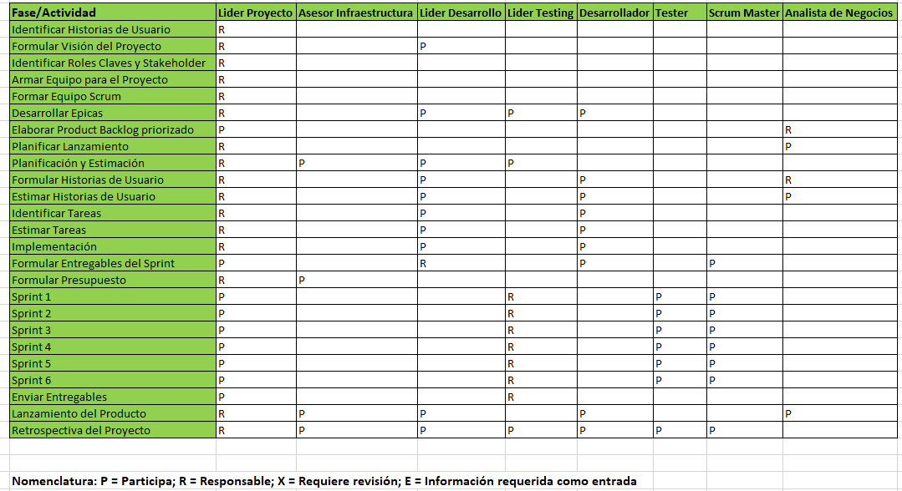

Cronograma

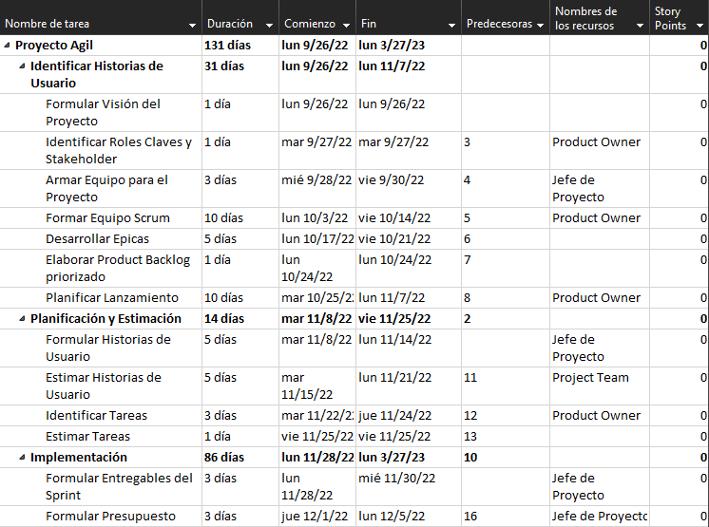

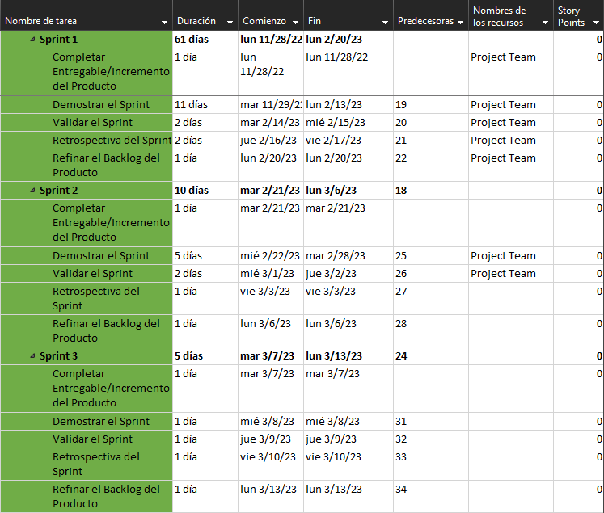

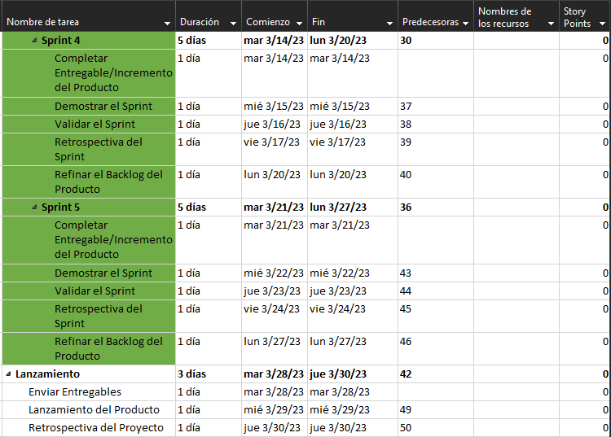

Premisas
Los datos que sean necesarios estarán disponibles en el sistema, antes de dar inicio al test.
Si la tasa de defectos en ciclo 2 es muy alta, se abrirá un ciclo 3.
Supuestos Generales
• Se llevará a cabo un test exploratorio, una vez que esté listo el ambiente de pruebas.
• No se llevará a cabo un test de stress.
• Se llevará un registro de todos los defectos mediante una instantánea en formato JPEG.
• El equipo de pruebas tendrá acceso al ambiente de pruebas mediante conectividad VPN.
• El equipo de pruebas asume que todos los criterios de entrada serán provistos por los analistas de negocios.
• Las actividades de diseño de casos de test serán llevadas a cabo a por el equipo de QA.
• La preparación del ambiente de pruebas y las pruebas a aplicar a él, serán llevadas a cabo por el equipo de desarrollo.
• El equipo de desarrollo elaborará planes para corregir los defectos, en base a las reuniones que aborden esto durante cada ciclo. Esto mismo se informará al equipo de testing, antes de dar inicio al ciclo para resolver los defectos.
• Los analistas de negocios revisarán y darán su aprobación a todos los casos de prueba preparados por el equipo de testing, antes de iniciar la ejecución de la prueba.
• Se llevará un registro de los defectos detectados con el auxilio de alguna herramienta o recurso. El plan de corrección de defectos se compartirá con el equipo de testing, antes de aplicar las correcciones en el ambiente de pruebas.
• El jefe de proyecto, en conjunto con el analista de negocios, revisarán y darán su aprobación a todos los entregables de las diferentes pruebas.
• El proyecto proporcionará el plan de pruebas, el diseño del testing y el soporte para la ejecución del test.
• El equipo de testing gestionará el esfuerzo de testing, en coordinación conjunta con el Analista de Negocios.
• El equipo cuenta con el conocimiento y experiencia necesarias o ha recibido la capacitación adecuada en el sistema, el proyecto y en los procesos de testing.
• No se debe producir interrupción en el trabajo a causa de cortes de energía.
• El sistema será visto como una caja negra; si la información se muestra correcta tanto en pantalla como en los informes, se asumirá que la base de datos opera correctamente.
• Se dará inicio al Ciclo 3, si hay muchos defectos en el Ciclo 2.

Dependencias y Riesgos
Riesgos.

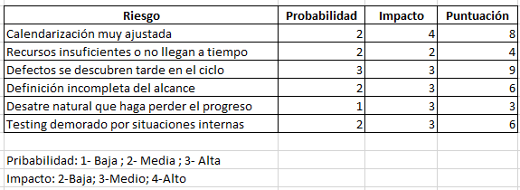

Como mitigar los riesgos.

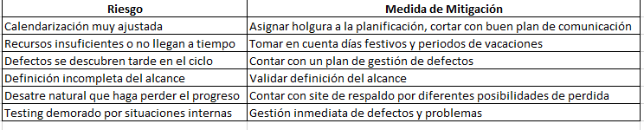

Referencias
- Plan de Proyecto Ágil (Plan_Proyecto_Agil_TE2.mpp)
- Matriz de Responsabilidades (CS_Matriz_Responsabilidades.xlsx)
- Caso Sistema de Facturación y Ventas (CSY4111_P2_MP_202202.pdf)

Glosario
- GitHub: Github es un sitio “social coding”. Te permite subir repositorios de códigos para almacenarlo en el sistema de control de visiones Git.
- Jenkins: Es una herramienta que se utiliza para compilar y probar proyectos de software de forma continua, lo que facilita a los desarrolladores integrar cambios en un proyecto y entregar nuevas versiones a los usuarios.
- Selenium: Es un conjunto de utilidades que facilita la labor de obtener juegos de pruebas para aplicaciones web. Para ello nos permite grabar, editar y depurar casos de prueba, que podrán ser ejecutados de forma automática e iterativa posteriormente.
- Jmeter: Es una herramienta ideal para realizar pruebas de rendimiento de aplicaciones web.
- Testlink: Es una herramienta gratuita que permite crear y gestionar casos de pruebas y organizarlos en planes de prueba.
- VPN: VPN significa "Virtual Private Network" (Red privada virtual) y describe la oportunidad de establecer una conexión protegida al utilizar redes públicas.

